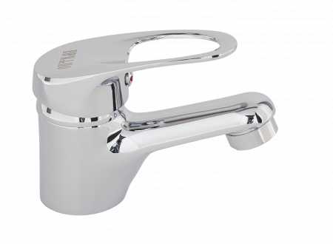
Смеситель ОПТИМА умывальник 35 мм, OB, О1052 – 41шт.
Способ монтажа, вид крепления | Шпилька
Базовая единица | шт
Материал | Латунь
Управление | Однорычажные
Бренд | ОПТИМА
Тип картриджа | Керамический 35

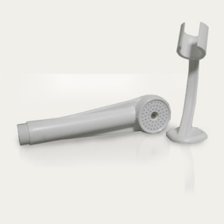

Лейка душевая с кронштейном (Т2) – 2шт.
характеристики
Базовая единица - шт
Вид — Лейка
Вид комплектующего — Лейка

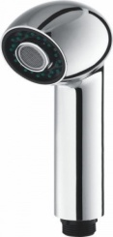

Лейка для кухни выдвижная S0005 - 5шт.
Характеристики
Базовая единица — шт
Вид — Лейка
Вид_комплектующего — Лейка

